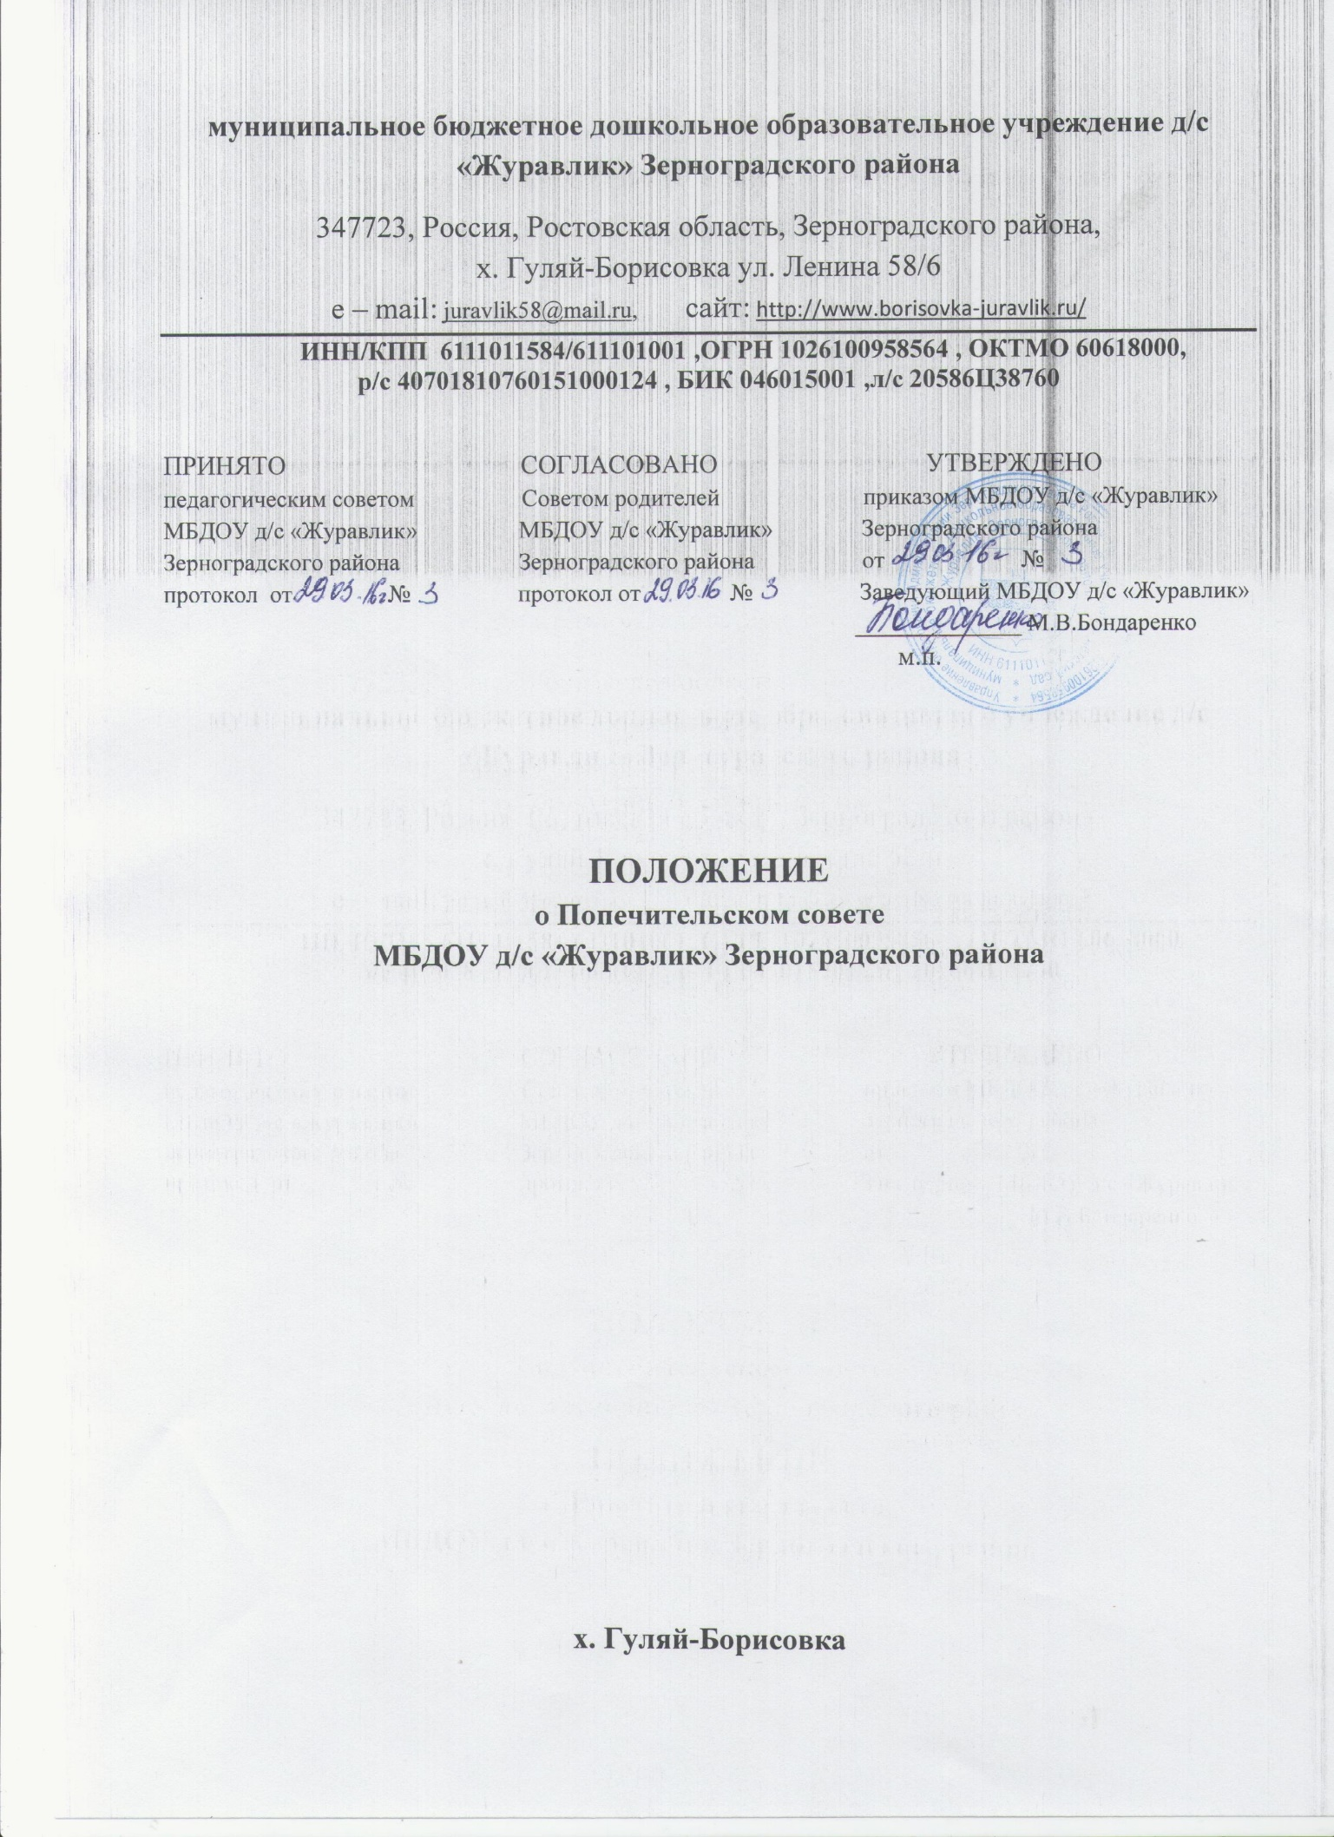

I. Общие положения.
1.1. Попечительский совет Учреждения является добровольным объединением
благотворителей, созданным для содействия внебюджетному финансированию Учреждения и оказанию ей организационной, консультативной и иной помощи на безвозмездной основе.
1.2. Попечительский совет избирается общим собранием работников Учреждения сроком на один год.
1.3. По решению общего собрания благотворителей и с соблюдением законодательства о некоммерческих организациях Попечительский совет Учреждения может быть зарегистрирован в качестве некоммерческой организации с правами юридического лица. Попечительский совет участвует в управлении Учреждения путем принятия обязательных для Учреждения решений по
использованию передаваемых ей средств и имущества объединенного благотворительного фонда.
1.4. Членами Попечительского совета могут быть избраны родители (законные
представители) обучающихся (в том числе работники Учреждения, если их дети обучаются в Учреждении), представители государственных органов или органов местного самоуправления, а также спонсоры и меценаты, сотрудничающие с Учреждением и заинтересованные в его развитии.
1.5. Количество членов, избираемых в Попечительский совет, определяется общим собранием родителей (законных представителей).
1.6. Попечительский совет представляет интересы родителей (законных представителей) обучающихся и других физических и юридических лиц перед администрацией Учреждения.
1.7. О своей работе Попечительский совет отчитывается перед общим собранием Учреждения не реже одного раза в год.
1.8. Для контроля за деятельностью Попечительского совета общее собрание работников Учреждения избирает ревизионную комиссию. Количественный и персональный состав ревизионной комиссии определяется родительским собранием, либо конференцией представителей родительских коллективов групп. Ревизионная комиссия отчитывается о проделанной работе перед общим собранием родителей (законных представителей) не реже одного раза в год.
1.9. Попечительский совет действует на основе принципов:
- добровольности членства;
- равноправия членов попечительского совета;
- коллегиальности руководства;
- гласности принимаемых решений.

II. Организация деятельности Попечительского совета.
2.1. Попечительский совет способствует укреплению связей дошкольного
образовательного учреждения с предприятиями и организациями района и города.
2.2. Деятельность членов Попечительского совета осуществляется на добровольных началах.
2.3. В состав Попечительского совета могут входить родители (законные представители) обучающихся, представители администрации, педагогической общественности и иные лица, заинтересованные в совершенствовании деятельности и развитии дошкольного образовательного учреждения.
2.4. Председатель Попечительского совета, заместитель председателя Попечительского совета, секретарь избираются на первом заседании Попечительского совета сроком на 2 года.
2.5. Председателем Попечительского совета не могут быть сотрудники дошкольного образовательного учреждения.
2.6. Заседания Попечительского совета проводятся ежеквартально и по мере
необходимости.
2.7. Заседания Попечительского совета является правомочным, если в нем участвуют не менее 2/3 его членов, а решение являются принятыми, если за него проголосовало не менее половины от списочного состава ПС.
2.8. Заседания и решения ПС оформляются протоколом, который подписывается председателем и секретарем.
2.9. Выбытие членов совета осуществляется на основании собственного заявления или по решению Попечительского совета.

III. Права, обязанности Попечительского совета и дошкольного образовательного учреждения.
4.1. Члены Попечительского совета имеют права:
- обсуждать, вносить предложения, отстаивать свою точку зрения на заседаниях
Попечительского совета и по всем направлениям;
- получать информацию, имеющуюся в распоряжении Попечительского совета, осуществлять контроль в установленном порядке;
- рассматривать поступившие в Попечительский совет заявления и обращения граждан по вопросам деятельности МБДОУ;
- заслушивать отчеты руководителя МБДОУ о деятельности учреждения;
- вносить предложения по повышению эффективности деятельности МБДОУ;
- осуществлять общественный контроль над финансово-хозяйственной деятельностью МБДОУ.
4.2. Члены Попечительского совета обязаны:
- признавать и выполнять требования настоящего Положения;
- принимать посильное участие в деятельности Попечительского совета, предусмотренным настоящим Положением;
- исполнять решения Попечительского совета, приказы распоряжения руководства дошкольного образовательного учреждения, изданные в пределах компетенции каждого из них;
- уважать права работников и воспитанников дошкольного образовательного учреждения.
4.3. К компетенции Попечительского совета относится:
- определение приоритетов деятельности Попечительского совета;
- разработка, принятие и организация перспективных планов деятельности Попечительского совета в соответствии с настоящим Положением;
- формирование повестки дня и подготовка необходимых материалов для рассмотрения и принятия по ним решений на очередном заседании Попечительского совета, ежегодно отчета о результатах деятельности Попечительского совета;
- ведение учета поступления и расходования средств, поступивших на счет фонда развития и поддержки МБДОУ, и подготовка отчетов об их использовании в соответствии с утвержденным планом;
- координация совместных усилий Попечительского совета и дошкольного образовательного учреждения по достижению целей, предусмотренных Уставом МБДОУ.
4.4. Попечительский совет возглавляет председатель, который в соответствии со своей компетенцией:
- организует работу и руководит деятельностью Попечительского совета;
- обеспечивает выполнение решений, принятых на заседаниях Попечительского совета;
- представляет Попечительский совет дошкольного образовательного учреждения в органах государственной власти, в органах местного самоуправления, в общественных и иных организациях.
4.5. Дошкольное образовательное учреждение имеет право:
- входить в состав Попечительского совета;
- принимать участите в заседаниях Попечительского совета, вносить предложения по развитию учреждения;
- знакомиться с отчетной документацией по деятельности Попечительского совета и заслушивать отчеты о расходовании внебюджетных средств.
4.6. Дошкольное образовательное учреждение обязано:
- предоставлять помещение для заседаний Попечительского совета;
- знакомить попечительский совет с уставными документами и локальными актами, программой развития дошкольного образовательного учреждения, образовательной программой, целевыми программами, годовым планом дошкольного образовательного учреждения.

V. Прекращение деятельности попечительского совета.
5.1. Деятельность Попечительского совета может быть прекращена:
- По решению Попечительского совета (при условии принятия решения не менее 2/3 голосов);
- По решению дошкольного образовательного учреждения;
- По решению суда в случае осуществления деятельности, не соответствующей его целям, либо деятельности, запрещенной законом.

